**Artikel**

**Podcastserien ”Lev livet med lavt stofskifte”**

Sundhedsstyrelsen tildelte i efteråret 2021 midler til Vejen Kommune til at afprøve et mestrings- og træningsforløb for borgere med lavt stofskifte. Vejen Kommune er den eneste kommune, der modtog midler fra puljen og med tilsagnet fulgte en forpligtigelse til at formidle vores resultater og erfaringer til andre kommuner og andre, der kunne have interesse. 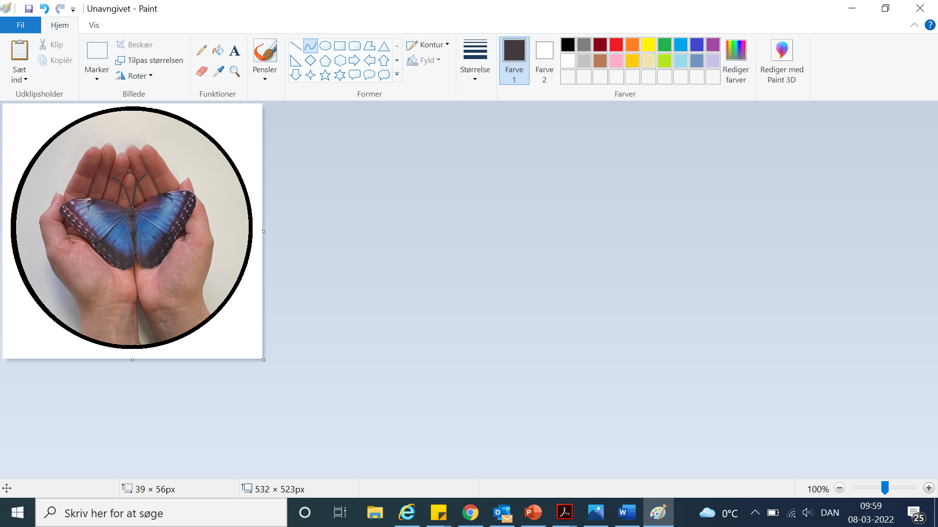

Projektperioden er med udgangen af marts 2024 sluttet og vi har, med Sundhedsstyrelsens velsignelse, valgt at bruge podcast som et af flere veje til at formidle viden om projektet. Podcastserien er på 3 afsnit med titlen ”Lev livet med lavt stofskifte”. Den henvender sig både til borgere med lavt stofskifte, pårørende, fagpersoner og andre interesserede.

Gennem podcastseriens 3 afsnit vil forskellige gæster kaste lys over planlægning og gennemførelse af projektet, hvilke resultater projektet har vist samt hvordan et tilbud kan driftes på baggrund af projekterfaringer. Podcastserien undersøger desuden, hvordan personer med lavt stofskifte har oplevet at være deltager i et kommunalt tilbud til målgruppen, og Stofskifteforeningen fortæller om deres tilbud til borgere med lavt stofskifte.

**Podcastseriens afsnit 1**

Her skuer Anne-Mette Dalgaard, chef for Sundhed & Sammenhæng i Vejen Kommune bl.a. tilbage på ansøgningsprocessen i 2021. Hun fortæller om et ønske fra medarbejderne om at lave et mestringstilbud til borgere med lavt stofskifte, men også om en skepsis for at indgå i et projekt med fokus på en hidtil ukendt målgruppe med kronisk sygdom.

Steen Bonnema, Professor på Endokrinologisk afdeling på Odense Universitets Hospital deltager også i det første afsnit. Her fortæller han bl.a. om lavt stofskifte, der opstår, hvis skjoldbruskkirtlen ikke kan danne tilstrækkelige mængder af stofskiftehormon og hvilke symptomer, der følger med et lavt stofskifte.

Projektmedarbejdere i ”Lev Livet med lavt stofskifte” og Fysioterapeut Susanne Løkke Jørgensen og klinisk diætist Elise Barsøe Dalsgaard deltager begge i det første podcastafsnit, hvor de fortæller om deres forberedelser frem mod modtagelse af de første borgere med lavt stofskifte. De beretter også om, hvordan målinger før, efter og igen ved opfølgning efter endt forløb viser, at deltagernes livskvalitet stiger men mindst lige så interessant, at der stigningen i livskvalitet også ses 3 og 6 måneder efter endt forløb.

**Podcastseriens afsnit 2**

I podcastseriens afsnit 2 fortæller projektmedarbejderne Susanne Løkke Jørgensen og Elise Barsøe Dalsgaard om temaerne i det 8 ugers forløb, som består af både redskaber til mestring af livet med kronisk sygdom stofskifte og sygdomslære omkring det at have lavt stofskifte. I det 8 ugers forløb berøres temaerne: kost og ernæring, træning, medicin, det dobbelte kram, energiforvaltning og pårørende.

Mette Mortensen, Leder af Træning & Livsstil i Vejen kommune gæster også studiet, hvor hun bl.a. fortæller om, hvordan erfaringerne fra projektet har været med til at skabe ny energi omkring mestringstilbud til borgere med kronisk sygdom. Mette giver ligeledes sit bud på, hvad der ledelsesmæssigt med fordel kan være fokus på ved opstart af et tilbud borgere med lavt stofskifte.

**Podcastseriens afsnit 3**

I dette afsnit besøger Lis, Susanne, Linda, Majbritt og Tove studiet. De har alle deltaget i et forløb i forbindelse med projekt ”Lev livet med lavt stofskifte”. De fortæller levende om de ændringer deltagelsen har betydet for deres hverdag. For de 5 har det været afgørende at møde ligesindede, der lever med de samme udfordringer og symptomer i hverdagen. De fremhæver samstemmende, at deltagelsen har hjulpet dem til at acceptere sygdommen og de medfølgende symptomer, og de lever nu et mere fyldigt liv med deres lave stofskifte.

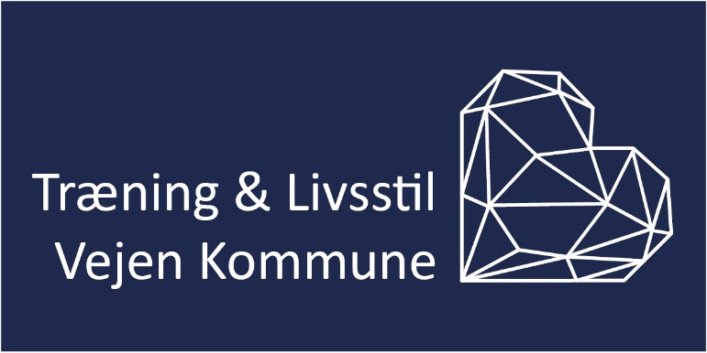Julie Davey Dalsgaard Lund og Tine Stampe henholdsvis formand og sekretariatschef i Stofskifteforeningen gæster også studiet, hvor de udfolder foreningens tilbud til borgere med lavt stofskifte. De fortæller bl.a. om det nye univers Mit Stofskifte, hvor alle uanset om de er ny diagnosticerede eller har levet med lavt stofskifte i mange år kan finde støtte, fællesskab og viden om lavt stofskifte.

Podcastserien er produceret i et samarbejde mellem Træning & Livsstil i Vejen Kommune og Podcaster.dk.